NOVENA SESIÓN ORDINARIA DE LA COMISIÓN EDILICIA PERMANENTE DE HACIENDA PÚBLICA Y PATRIMONIO MUNICIPAL

Buenas tardes, compañeras, compañeros siendo las 12 doce horas 14 catorce minutos de este lunes 16 de febrero de 2026 dos mil veintiséis, el de la voz MIGUEL MARENTES, damos inicio a la novena sesión ordinaria de esta Comisión Edilicia Permanente de Hacienda Pública y Patrimonio Municipal estando aquí reunidos en la sala Rocío Elizondo Díaz planta alta del Palacio Municipal por lo que vamos a dar inicio a la orden del día.

PUNTO No.1.- LISTA DE ASISTENCIA, DECLARACIÓN DEL QUÓRUM, LECTURA Y APROBACION ORDEN DEL DÍA

Nombre | Asistencia | Falta | Falta Justificada
C. MIGUEL MARENTES | X
C. CLAUDIA MARGARITA ROBLES GÓMEZ |  | X
C. HIDANIA ROMERO RODRÍGUEZ | X
C. JOSÉ BERTIN CHÁVEZ VARGAS |  | X
C. GUSTAVO LÓPEZ SANDOVAL | X

Por lo que en este momento contamos con tres de los cinco integrantes de esta comisión por lo que se declara la existencia de Quórum legal.
- Lista de asistencia, verificación del quórum legal y en su caso aprobación del orden del día.
- Estudio, análisis y en su caso dictaminación respecto de la solicitud contenida en el oficio número HPM/064/2026, suscrito por la C. Lic. Victoria García Contreras, en su calidad de Encargada de la Hacienda Municipal, en el que en esencia solicita las modificaciones al Presupuesto de Ingresos y Egresos del segundo semestre del ejercicio fiscal 2025.
- Estudio, análisis y en su caso dictaminación respecto de la solicitud contenida en el oficio número 138/2026, suscrito por el C. Lic. Luis Guillermo Ochoa Sánchez, en su calidad de Director General de Administración e Innovación Gubernamental con funciones de Oficial Mayor que solicita la aprobación del Pleno respecto de la modificación al Tabulador 2025.
- Estudio, análisis y en su caso dictaminación respecto de la solicitud contenida en el oficio número 139/2026, suscrito por el C. Lic. Luis Guillermo Ochoa Sánchez, en su calidad de Director General de Administración e Innovación Gubernamental con funciones de Oficial Mayor que solicita la aprobación del Pleno respecto de la modificación al Tabulador 2026.
- Asuntos Varios.
- Clausura.
En este momento pregunto a mis compañeras y compañeros si tienen algun asunto vario que agendar, de no ser así. Pongo a consideración de ustedes el orden del día, por lo que sí están a favor de la afirmativa, les pido que lo hagan levantando la mano por favor.
Sentido de la votación
Comisión convocante: Hacienda Pública y Patrimonio Municipal
Cargo | Nombre | A favor | En contra | En abstención
Presidente | C. MIGUEL MARENTES | 
Vocal | C. CLAUDIA MARGARITA ROBLES GÓMEZ | AUSENTE
Vocal | C. HIDANIA ROMERO RODRÍGUEZ
Vocal | C. JOSÉ BERTIN CHÁVEZ VARGAS | AUSENTE
Vocal | C. GUSTAVO LÓPEZ SANDOVAL

Aprobado por MAYORIA.

PUNTO No.2.- ESTUDIO, ANÁLISIS Y EN SU CASO DICTAMINACIÓN RESPECTO DE LA SOLICITUD CONTENIDA EN EL OFICIO NÚMERO HPM/064/2026, SUSCRITO POR LA C. LIC. VICTORIA GARCÍA CONTRERAS, EN SU CALIDAD DE ENCARGADA DE LA HACIENDA MUNICIPAL, EN EL QUE EN ESENCIA SOLICITA LAS MODIFICACIONES AL PRESUPUESTO DE INGRESOS Y EGRESOS DEL SEGUNDO SEMESTRE DEL EJERCICIO FISCAL 2025.

Aquí tenemos proyectado la comparativa que hace nuestra compañera de la Hacienda Municipal respecto del presupuesto aprobado del 2025. Sin modificaciones a la alza y el presupuesto final como quedó por lo que cedo el uso de la voz a la Licenciada Guillermina Aguilar Ochoa o Licenciada Esther López tomar uso de la voz para que nos pueda abordar en detalle respecto a este etapa comparativa de ingresos por libro y la Licenciada Ana Margarita Montoya Romero también. Bien, adelante quien guste.
C. MARIA ESTHER LÓPEZ GARCÍA. – “Buenas tardes, bueno, más bien aquí yo nada más les daré la introducción aquí pues ya las especialistas en cada uno de los grupos son mis compañeras. Aquí como se fijan tenemos el presupuesto de ingresos. Aquí se ve las modificaciones que se tuvieron de acuerdo, por ejemplo, impuestos que tuvo casi 3 tres millones a la alza. Es aquí esta tabla indica ese concentrado por capítulo, luego se trae por fuente de financiamiento y luego se trae por cada una de las partidas por objeto de gasto. En este caso, si se fijan en el concentrado lo mismo que se pone aumenta en el ingreso, se aumenta en el egreso. Entonces, aquí le cedo a la voz a mi compañera Guille y de hecho si tienen alguna duda por parte de ingresos es aquí a la Licenciada Ana Margarita. Entonces, si gustas tú explicar la parte de ingresos y luego la de egresos. Si tienen alguna duda de la primera parte”.
C. GUILLERMINA AGUILAR OCHOA. – “Buenas tardes, nada más recordarles que hubo una modificación del presupuesto 2025 el cual se cerró con 674’639,557.37. A partir de que se hizo esa primera aprobación, se tuvieron otras modificaciones que vienen siendo estas para darnos el resultado o presupuesto final del 2025 con sus modificaciones de 685’869,483.26; para el rubro de los ingresos ahora sí le cedo el uso de la palabra aquí a la Licenciada Ana Montoya”.
C. ANA MARGARITA MONTOYA. – “Bueno, en esta comparativa de ingreso por rubro, como podemos observar en los impuestos, tenemos un aumento de 2’901,000.00 pesos, esto se debió principalmente a la recaudación de impuestos predial. La recaudación de impuesto predial tuvo un incremento y se debió a las notificaciones que se hicieron por parte del departamento de Apremios, cobramos una muy buena respuesta. Así también por el área de catastro con la actualización de los valores catastrales también tuvimos una muy buena actualización de los valores y de ahí viene el aumento pues de e los impuestos. En el rubro de los derechos tuvimos un aumento en el uso de piso, que son todos los locales o los puestos ambulantes que tenemos del centro histórico, así también como fuera del centro histórico. Y de los productos tuvimos una disminución por 628,289.10, esto se debió principalmente a que está en proceso el contrato de la renovación de un proveedor a quienes se le rentan espacios para antenas de telecomunicación. Está en proceso dicho contrato, por lo tanto, no alcanzó a entrar este recurso en el año 2025, entrará ahora en este año 2026. Y en el caso de los aprovechamientos se debió principalmente a las multas de tránsito por los operativos que se hicieron durante el año es que tuvimos este aumento de los aprovechamientos. Y en participaciones, pues bueno, esto en base pues a la estimación que nos hace por parte del Gobierno Federal y Estatal. Igual ahorita lo vamos a ver más en detalle para desglosar cada uno de ellos”.
C. GUILLERMINA AGUILAR OCHOA. - “La parte de egresos por los egresos, si se fijan, el rubro de servicios personales, el capítulo de servicios personales, no sufrió ninguna modificación. Sabemos que no se puede incrementar este capítulo. Solo se hacen transferencias del mismo capítulo de una orden y no cambia el total aprobado es el mismo del presupuesto final, pero entre una y otra dentro del mismo capítulo de acuerdo a la necesidad. En cuanto a materiales y suministros, lo que viene siendo el capítulo dos y tres, si se fijan, la suma es casi da, con lo de uno a otro. Este es para dar movilidad a los departamentos, compras de su papelería, algún servicio que requieran este para también para llevar a cabo sus actividades”.
C. MARIA ESTHER LOPEZ GARCIA. – “O, de hecho, de acuerdo a la modificación que a veces tenemos, tienen el dinero en materiales y resulta que es un servicio. Entonces, por eso se hace el cambio de una a otra. En este caso fue entre el 2000, y el 3000. Pero son de una otra también nada más el aumento de los 11 millones”.
C. GUILLERMINA AGUILAR OCHOA. – “En cuanto al capítulo 4000, aquí entran los apoyos como lo de “LISTO JALISCO”, la devolución del ISR a Sapaza. Entonces, por eso también tuvo un incremento”.
C. GUSTAVO LOPEZ SANDOVAL. – “Disculpe, como materiales, suministros y generales, nuestro presupuesto fue 53’744,000 y el presupuesto final fue 52 millones”.
C. GUILERMINA AGUILAR OCHOA. – “Se gastó menos de los 53 millones”.
C. GUSTAVO LOPEZ SANDOVAL. – “Exactamente. Tenemos a nuestro favor 1’015,000.00 pesos”.
C. MARIA ESTHER LOPEZ SALDOVAL. – “Sí, de hecho, quedó sub ejercicio, pero bueno, aquí son las transferencias que se hicieron de una a otra”.
C. GUILERMINA AGUILAR OCHOA. – “O sea, de estos 52 millones incluso pudo haberse gastado menos, porque aquí no se ve el presupuesto gastado, nada más la modificación, vaya pueden pedir un aumento de este, no sé, ocupo 50,000 pesos para una compra y al final costó 48,000 pesos, te sobraron de esa compra, pero tu presupuesto, modificado sí fueron los 50,000, estábamos en el capítulo 4000 que abarcaría la devolución del ISR a Sapaza, todos los programas sociales. En el rubro de bienes, muebles e inmuebles, pues tuvimos a la alza para la adquisición de vehículos”.
C. MARIA ESTHER LÓPEZ GARCÍA. – “De hecho, si se fijan el aumento que hubo en participaciones, se dice que los excedentes que se tengan de los ingresos son para inversión. Entonces, este capítulo 5,000 es de inversión y el 6,000 es de obra pública. Entonces, por eso estos están a la alza”.
C. GUSTAVO LOPEZ SANDOVAL. – “Y como ese de bienes muebles e inmuebles intangibles, hay una, o sea, nuestro presupuesto fue 22’055,000 pero lo que en realidad vamos a gastar son 26’009,000.00 ¿Y esa diferencia de 4,000,000 cuatro millones de dónde la sacamos? De lo que traemos a favor también, de ahí lo estamos”.
C. MARIA ESTHER LOPEZ GARCIA. – “Por ejemplo, si te vas al de egresos, aquí nosotros habíamos presupuestado 24 millones, pero resulta que ya de acuerdo al gasto que se obtuvo nos sobraron tres millones. Entonces eso se reclasifican hacia arriba y en este caso todo lo que va sobrando en otros capítulos prácticamente se canaliza o en inversión o en obra. Y los ingresos excedentes también van para esos rubros. No se permite que sea como el gasto corriente, no tiene que hacer inversión u obra”.
C. GUSTAVO LOPEZ SANDOVAL. – “Y del total de nuestro presupuesto, lo que nos sobró y lo que hizo falta de ese mismo presupuesto más”.
C. MARIA ESTHER LOPEZ GARCIA. – “Se le da movilidad entre los mismos capítulos”.
C. GUILLERMINA AGUILAR OCHOA. – “Si se fija prácticamente lo de la deuda. Este, por ajuste en las tasas de interés tuvimos este ahorro, podríamos decir que se fue a bienes inmuebles. Y de los 10 diez millones del ingreso excedente de participaciones prácticamente cubrimos. Y este, pues queda casi casi el capítulo 2000 entre el capítulo 4”.
C. MARIA ESTER LOPEZ GARCIA. – “Entonces, ese es el concentrado. En el siguiente es por fuente de financiamiento. ¿Qué es por fuente de financiamiento? Aquí nosotros lo dividimos, entre tenemos nuestros recursos propios y los recursos etiquetados que es infraestructura, fortalecimiento, y los de las participaciones que son ramo 28. Entonces, más bien este es el mismo concentrado que tenemos del presupuesto, pero ya aquí por fuente de financiamiento. ¿Por qué? Porque si nos llegan 200 millones de participaciones del ramo 28, nosotros tenemos que tenerlos en nuestro presupuesto identificado. Lo que nos llega de INFRA, de FORTA diferentes fuentes de financiamiento, debemos de tenerlo identificado. ¿Por qué? Porque cuando nos llega a la auditoría federal, en este caso, ellos te auditan exactamente el recurso que te mandaron. Entonces, si son 15’000,000.00 de INFRA aquí, por ejemplo, si ustedes ven 161 hay recurso estatal, 251 es de infraestructura, 252 es de fortalecimiento, es el mismo concentrado, pero aquí está distribuido. A ver, comenten aquí, igual ingresos, igual egresos, pero el resultado viene siendo el mismo, los 11 200 que son en ingresos y en abajo en ingresos 111 229”.
C. GUILLERMINA AGUILAR OCHOA. – “Aquí en cuanto a ingresos”.
C.MARIA ESTHER LOPEZ GARCIA. – “Ingresos, por ejemplo, lo que comentó Ana Margarita, lo que estuvo concentrado ya que ingresó es lo mismo de esto. Acá con nosotros el capítulo que es, por ejemplo, obras y dice que son 26’000,000.00 aquí en estas fuentes de financiamientos da los 26’000,000.00 o sea, el presupuesto ahora sí que en los diferentes reportes que se tienen cuadra en todos los capítulos y el total es igual. Sí, aquí nada más si tienen alguna deuda nada más quedamos por perder el financiamiento, es el recurso propio, pero es lo mismo”.
C. GUILLERMINA AGUILAR OCHOA. – “De hecho, en el oficio que se les mandó para la solicitud, se hace mención que se tuvo un incremento en los recursos federales. Nos llegaron más participaciones de las esperadas por 3’459,000 que son lo mismo que viene y de estatales los otros 3’486,000. Esto ya es de recurso propio. También se tuvo el ingreso por el programa estrategia “ALE” y el de fondo talleres “Casa de la Cultura”, no sé si se acuerdan también salió aprobado que fueron adicionales”.
C. MARIA ESTER LÓPEZ GARCÍA. – “Entonces eso sería por fuente de financiamiento”.
C.MIGUEL MARENTES. – “Si hay alguna duda, compañero, compañera, antes de continuar le doy la bienvenida a la Encargada de la Hacienda Municipal, estábamos ya justamente pues creo que, al término, ¿no? de este punto en el que en esencia pues se hizo la alza el presupuesto de egresos, el ejercicio de ingresos 2025 en 11’230,000 pesos. Ya se explicó aquí por parte de las compañeras de dónde provienen las fuentes de financiamiento y pues de forma detallada los rubros de cada uno. No sé si existe alguna otra duda. Nada más antes de someter a votación, me voy a permitir leer este resumen del oficio donde se suscribe la inicial. El incremento por excedentes de recursos municipales no etiquetados en el presupuesto de Ingresos corresponde al incremento en el rubro de Impuestos, Derechos y aprovechamientos, esto por las metas de recaudación alcanzadas en el ejercicio. El incremento de recursos federales no etiquetados corresponde al incremento de lo ministrado en el rubro de Participaciones Federales, respecto de lo publicado. El incremento de recursos estatales no etiquetados corresponde al incremento de lo ministrado en cuanto a las Participaciones Estatales, respecto de lo publicado. El incremento de recursos federales etiquetados corresponde al incremento de lo ministrado en el rubro de Participaciones Federales, respecto de lo publicado. El incremento de recursos estatales etiquetados corresponde a los Convenios de los Programas "Estrategia Ale" y “Fondo Talleres Casa de la Cultura”. Respecto del incremento en las partidas de Inversión (capítulo 5000) y Obra Pública (capítulo 6000) es a donde se destina el aumento en los ingresos antes mencionados. Como también ya se explicó, así mismo, me permito señalar que el resto de las modificaciones efectuadas al presupuesto de ingresos y egresos corresponden solamente a transferencias entre partidas, mismas que fueron solicitadas por los departamentos para garantizar su operatividad.
Bueno, de no existir alguna otra duda, someto a consideración de mis compañeras y compañeros de esta comisión la aprobación de las modificaciones al presupuesto de egreso e ingreso 2025 en los términos en los que ya fueron planteados y detallados por las compañeras de La Hacienda Municipal, por lo que si están por la afirmativa les pido lo manifiesten al levantar su mano.
Sentido de la votación
Comisión convocante: Hacienda Pública y Patrimonio Municipal
Cargo | Nombre | A favor | En contra | En abstención
Presidente | C. MIGUEL MARENTES
Vocal | C. CLAUDIA MARGARITA ROBLES GÓMEZ | AUSENTE
Vocal | C. HIDANIA ROMERO RODRÍGUEZ
Vocal | C. JOSÉ BERTIN CHÁVEZ VARGAS | AUSENTE
Vocal | C. GUSTAVO LÓPEZ SANDOVAL

Aprobado por MAYORIA.

No sin antes agradecer nuevamente a la Licenciada Anita, Licenciada Guille, Licenciada Esther, Licenciada Vicky por todo su acompañamiento y por el trabajo que hacen en la elaboración de estos Presupuestos de Egresos e Ingresos. Antes de continuar con el siguiente punto del orden del día, voy a solicitar a consideración un receso a los compañeros para que se pueda integrar a esta comisión, compañeros y compañeras de la oficialía mayor administrativa para poder ahondar en los siguientes puntos que tenemos en la orden del día. Por lo que sí están de acuerdo en un receso de 10 minutos lo manifiesten levantando su mano”.

Sentido de la votación
Comisión convocante: Hacienda Pública y Patrimonio Municipal
Cargo | Nombre | A favor | En contra | En abstención
Presidente | C. MIGUEL MARENTES
Vocal | C. CLAUDIA MARGARITA ROBLES GÓMEZ | AUSENTE
Vocal | C. HIDANIA ROMERO RODRÍGUEZ
Vocal | C. JOSÉ BERTIN CHÁVEZ VARGAS | AUSENTE
Vocal | C. GUSTAVO LÓPEZ SANDOVAL

Aprobado por MAYORIA.

PUNTO No.3.- ESTUDIO, ANÁLISIS Y EN SU CASO DICTAMINACIÓN RESPECTO DE LA SOLICITUD CONTENIDA EN EL OFICIO NÚMERO 138/2026, SUSCRITO POR EL C. LIC. LUIS GUILLERMO OCHOA SÁNCHEZ, EN SU CALIDAD DE DIRECTOR GENERAL DE ADMINISTRACIÓN E INNOVACIÓN GUBERNAMENTAL CON FUNCIONES DE OFICIAL MAYOR QUE SOLICITA LA APROBACIÓN DEL PLENO RESPECTO DE LA MODIFICACIÓN AL TABULADOR 2025.

Buenas tardes, compañeras, compañeros, el de la voz MIGUEL MARENTES. Muchas gracias por acompañarnos en la reanudación de esta novena sesión ordinaria de la Comisión Edilicia Permanente de Hacienda Pública y Patrimonio Municipal, en esencia me voy a permitir antes de ceder el uso de la voz a la Directora de Nómina, se va a agregar, bueno impacta en el nivel 41 del tabulador que ahorita nos va a proyectar la Licenciada debido de un juicio laboral de un acuerdo del Tribunal de Arbitraje y Escalafón en el que se resolvió la reinstalación del trabajador compuesto de un maestro sin sueldo pago, es decir, pago por comisión bajo las condiciones laborales que tenía el momento de la terminación de la relación laboral con fecha de reinstalación del 12 doce de marzo del 2025 dos mil veinticinco y para estos efectos se anexaron aquí en el tabulador que está proyectando aquí la Licenciada.
C. NELLY GUADALUPE GONZÁLEZ ELIZONDO. – “Bueno, pues las modificaciones que tenemos dentro de este tabulador es el de la adhesión del puesto de maestro, como ya lo mencionó el Regidor, esto sucedió por en la reinstalación de una trabajadora que es asimilado al salario. ¿Qué significa asimilado al salario? No tiene un sueldo como tal, sino que se le paga por comisión. Al pagarse por comisión, lo que se le paga es una tabulación de lo que genera en prestaciones. Es decir, si ella sí tiene un margen de 500 pesos, pero es una comisión, no es un sueldo como tal. Cuando se le paga aguinaldo, incentivo, cualquier otra cosa, se saca un promedio de todo lo que ha generado durante el año por comisión y de ahí sale ese tipo de prestación. No es un sueldo como tal. Por eso es de que se añade sin un salario, igual que el otro puesto de notificador, únicamente son dos personas que tenemos sobre esta situación”.
C. GUSTAVO LOPEZ SANDOVAL. – “Y nosotros para ocupamos un maestro, ¿para qué ocupamos un maestro?”.
C. NELLY GUADALUPE GONZÁLEZ ELIZONDO. – “Pues realmente fue por tema de reinstalación”.
C. MIGUEL MARENTES. – “Lo que pasa Regidor, en el 2015, no sé, se venía desempeñando esta persona como maestro en la Casa de la Cultura. Fue un despido injustificado y en su momento pues el juicio hasta el día de hoy sigue en su curso judicial y por eso ya fue aceptada su reinstalación voluntaria. Se le ofreció pues bajo sus mismas funciones del 2015 y es por eso que determinaron que se reinstalara ya se estuvo pagando, pero para recluta auditoría pues se tiene que incluir esa plaza de maestro en el tabulador para efectos de comprobación de que fue porque se estuvo pagando. Sí”.
C. GUSTAVO LOPEZ SANDOVAL. – “¿Y gana por honorarios?”.
C. MIGUEL MARENTES. – “Por comisión, por clase, digámoslo así, por clase que imparte”.
C. GUSTAVO LOPEZ SANDOVAL. – “Y a él, ¿cómo se le paga?”.
C. NELLY GUADALUPE GONZÁLEZ ELIZONDO. – “Se le paga comisión”.
C. GUILLERMINA AGUILAR OCHOA. – “De mi rubro también es comisión”.
C. GUSTAVO LOPEZ SANDOVAL. – “Y si más clase solamente gana más, ¿verdad?”.
C. GLORIA CHÁVEZ VARGAS. - No, ya no. Anteriormente sí estaba ese método de pago en Casa de Cultura, pero aproximadamente igual como desde el 2015, 2016 se dejó de pagar a los maestros bajo ese concepto. Entonces se les incluyó en nómina en su momento y ella en realidad la persona a la que mencionan o dice el Licenciado Miguel era Maestra de Radio en Casa de la Cultura, entra la administración del 2015 y pues obviamente no hubo un acuerdo o no estuvieron de acuerdo en que ella siguiera dando la clase, la despiden, entonces ella demanda y hasta el año pasado, creo que fue el año pasado en el 2025, a nosotros nos habla que ya estaba lista su reinstalación porque fue un acuerdo que llegaron se le reinstala a ella, pero como ya fue un laudo prácticamente entonces es algo ya establecido. De hecho, ahí nosotros no le podemos mover prácticamente nada en temas de presupuesto”.
C. NELLY GUADALUPE GONZÁLEZ ELIZONDO. – “Cuando es una reinstalación es más por las cuestiones laborales que venía desempeñando.
C. GUSTAVO LOPEZ SANDOVAL. – “Y sí conviene, o sea, pues como cuando una persona demanda volver a contratarlos si ya trae esos antecedentes que nos puede causar problemas”.
C. MIGUEL MARENTES. – “Lo que pasa es que ahora sí que fue el tribunal este que mando la reinstalación y pues ante orden judicial, pues fue propiamente el tribunal, de hecho, hablamos con el director jurídico laboral justamente para ver si pudiéramos hacer, no público pues el laudo, pero como sigue en juicio, o sea, no se ha concluido si no puede ser ventilado el asunto. No puede estar ventilado el asunto, ni nombre, ni expediente ni nada por ni mucho menos, porque sin el juicio ya se pudiera obstruir el recurso legal propio de la defensa del municipio, porque fue la trabajadora quien”.
C. GLORIA CHÁVEZ VARGAS. – “Y en realidad el salario es mínimo porque eso era lo que ganaba prácticamente cuando se le despidió en el 2015”.
C. CLAUDIA MARGARITA ROBLES GÓMEZ. – “¿Cuántos incrementos no ha habido 2015 a la fecha? Ya son 10 años”.
C. GLORIA CHÁVEZ VARGAS. – “Pero en realidad tenemos que basarnos a lo que dice”.
C. MIGUEL MARENTES. – “Ahora sí que está bajo las condiciones que ella tenía en el 2000, cuando se despidió y es por eso que bueno, cómo fue el año pasado desde que registraron al 31 de diciembre del 2025 se le estuvo pagando conforme lo que correspondía, tenemos que incluir esa plaza en el tabulador, cosa que no teníamos contemplado cuando se aprobó el 2025, es decir 2024 porque no estaba el trabajador únicamente parece que se, adelante Licenciada”.
C. MARÍA GABRIELA PATIÑO ARREOLA. – “De igual manera hasta que no se dicte el laudo correspondiente también se va a determinar en cuanto a sus prestaciones. O sea, el mismo tribunal va a condenar al ayuntamiento al pago no nada más de su sueldo, sino también aquellas prestaciones que se le han estado dejando de pagar. O sea, puede haber aquí un pago retroactivo por desde la fecha en que se dio la baja y hasta que salga el laudo”.
C. MIGUEL MARENTES. – “Mientras no haya un laudo de por medio que dictamine qué pagarle, no podría, no me dejará mentir la Licenciada Guille, no se podría pagar de forma retroactiva algo a menos que sea por orden judicial o algo por el estilo, pero si no la auditoría va a decir y porque le pagas si no tienes algo que te está obligando a ello, una justificación y meramente nada más para justificar el por qué se le pagó en 2015 dos mil quince incluyendo su plaza de salarios y ahí está el número 41, porque no tiene este trabajo, porque no tienen sueldo fijo por trabajo. Sí”.
C. GUSTAVO LOPEZ SANDOVAL. – “¿Entonces si sale a favor se le va a pagar todo lo retroactivo desde el 2015 hasta la fecha?”.
C. MARÍA GABRIELA PATIÑO ARREOLA. – “Lo que condene el laudo”.
C. CLAUDIA MARGARITA ROBLES GÓMEZ. – “Este todavía no tiene Laudo, lo que pasa es que el tribunal le ordenó la reinstalación previa a dictar el laudo. Entonces hay que esperar el laudo. Si el laudo condena eso. Entonces, nada más nos solicitaron la reinstalación durante el procedimiento. Previo a que se dicte la sentencia ordenaron la reinstalación, pero con los mismos términos y con las mismas condiciones que venía teniendo al momento de la demanda, que no eran estas, no más ahorita se las están actualizando, ¿no?”.
C. MIGUEL MARENTES. – “Ahorita estamos incluyendo su puesto en el tabulador para justificar ante la auditoria el pago de su sueldo. Y ya en su momento que dictamine el tribunal, que salga todo, pues ya se verá lo que se le pague de acuerdo a lo que dicte el tribunal. Entonces ahora sí que estamos no más únicamente ahorita cubriéndole su sueldo y sus prestaciones conforme a lo que se estableciera en el 2015 que fue el momento del despido y la demanda”.
C. HIDANIA ROMERO RODRIGUEZ. – “Entonces por momento se va a reinstalar nada más, ¿verdad?”.
C. MIGUEL MARENTES. – “Ya está reinstalada, nada más es para efecto administrativo que se incluya ese nombramiento que ya venía desempeñando”.
C. CLAUDIA MARGARITA ROBLES GÓMEZ. – “Porque no estaba previsto así”.
C. NELLY GUADALUPE GONZÁLEZ ELIZONDO. – “No teníamos un puesto de maestro que estuviera sin saber”.
C. MIGUEL MARENTES. – “Si se dan cuenta las demás categorías tienen un sueldo fijo, pero no es el caso de ella”.
C. CLAUDIA MARGARITA ROBLES GÓMEZ. – “Porque ella se reinstaló con las condiciones que tuvo en su momento”.
C. MIGUEL MARENTES. – “Que no cuadraba ninguno de los que ya teníamos entonces por se obliga a abrir un nivel más, no. Bueno, eh no sé si hubiera alguna otra duda, no. De ser así, someto a consideración de mis compañeras y compañeros Regidores; doy cuenta de la integración de la Sindica Municipal Claudia Margarita Robles Gómez, por lo que estamos cuatro de cinco integrantes de esta comisión, Muchas gracias por acompañarnos Licenciada. Y si están de acuerdo en la modificación del tabulador 2025 con la incorporación de la categoría de maestro nivel 41 por el pago por comisión, les pido que lo manifiesten levantando su mano.

Sentido de la votación
Comisión convocante: Hacienda Pública y Patrimonio Municipal
Cargo | Nombre | A favor | En contra | En abstención
Presidente | C. MIGUEL MARENTES
Vocal | C. CLAUDIA MARGARITA ROBLES GÓMEZ
Vocal | C. HIDANIA ROMERO RODRÍGUEZ
Vocal | C. JOSÉ BERTIN CHÁVEZ VARGAS | AUSENTE
Vocal | C. GUSTAVO LÓPEZ SANDOVAL

Aprobado por MAYORIA.

PUNTO No.4.- ESTUDIO, ANÁLISIS Y EN SU CASO DICTAMINACIÓN RESPECTO DE LA SOLICITUD CONTENIDA EN EL OFICIO NÚMERO 139/2026, SUSCRITO POR EL C. LIC. LUIS GUILLERMO OCHOA SÁNCHEZ, EN SU CALIDAD DE DIRECTOR GENERAL DE ADMINISTRACIÓN E INNOVACIÓN GUBERNAMENTAL CON FUNCIONES DE OFICIAL MAYOR QUE SOLICITA LA APROBACIÓN DEL PLENO RESPECTO DE LA MODIFICACIÓN AL TABULADOR 2026.

C. NELLY GUADALUPE GONZÁLEZ ELIZONDO. – “Las modificaciones del tabulador 2026 son iguales, son modificaciones del personal asimilado al salario. Este es el puesto del maestro y el de notificador. Anteriormente en la plantilla presupuestal había venido manifesté el puesto con salario. ¿Por qué? Porque como es un tema que se pondera de forma proporcional a las comisiones que vienen pagando para poderlo poner con fines presupuestales se les puso un salario, pero pues tiene que ir con cero en el regulador, no con un salario, ya que son comisiones que son asimilados al salario. Entonces, esa es la única modificación que aquí se les pone cero y ya no aumenta ningún nivel al regulador, continúa 41 niveles, el anterior tenía también 41”.
C. GUSTAVO LOPEZ SALDOVAL. – “¿Y cómo se le paga?”.
C. NELLY GUADALUPE GONZÁLEZ ELIZONDO. – “Por comisión, o sea, por ejemplo, si él hace”.
C. GLORIA CHÁVEZ VARGAS. – “Por ejemplo, las personas que están en apremios”.
C. CLAUDIA MARGARITA ROBLES GÓMEZ. – “Son más que nada ellos, ¿no?”.
C. MIGUEL MARENTES. – “Es únicamente este colocarlo en pago por comisión igual que en el caso anterior, no más que este tabulador es del año 2026. Se aprobó en diciembre. No sé si hay alguna otra duda. Bueno, este, si no hay más dudas, someto a consideración de mis compañeras y compañeros Regidores la modificación del tabulador 2026 con la modificación en el nivel 41 de notificador por lo que sí están por la afirmativa de aprobar los términos ya expuestos les pido lo manifiesten levantando su mano.

Sentido de la votación
Comisión convocante: Hacienda Pública y Patrimonio Municipal
Cargo | Nombre | A favor | En contra | En abstención
Presidente | C. MIGUEL MARENTES
Vocal | C. CLAUDIA MARGARITA ROBLES GÓMEZ
Vocal | C. HIDANIA ROMERO RODRÍGUEZ
Vocal | C. JOSÉ BERTIN CHÁVEZ VARGAS | AUSENTE
Vocal | C. GUSTAVO LÓPEZ SANDOVAL

Aprobado por MAYORIA.

CLAUSURA
No habiendo asuntos varios agendados, pasamos a la clausura. Muchas gracias compañeras, compañeros y Gloria por acompañarnos en estos temas a tratar, y siendo las 12 horas con 54 minutos de este lunes 16 de febrero de 2026 damos por clausurados los trabajos de la novena sesión ordinaria de esta Comisión Edilicia Permanente de Hacienda Pública y Patrimonio Municipal y validos los acuerdos que aquí se tomaron. Muchas gracias nuevamente.

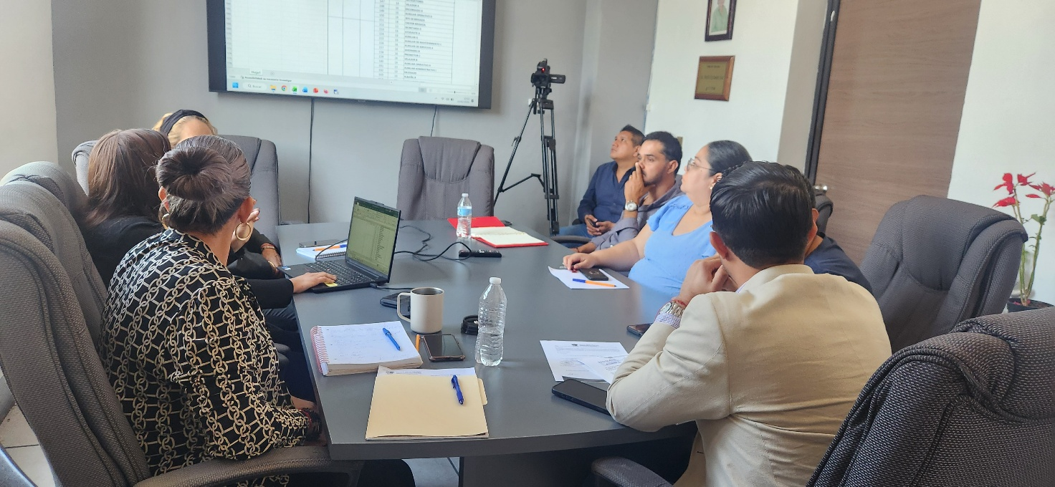

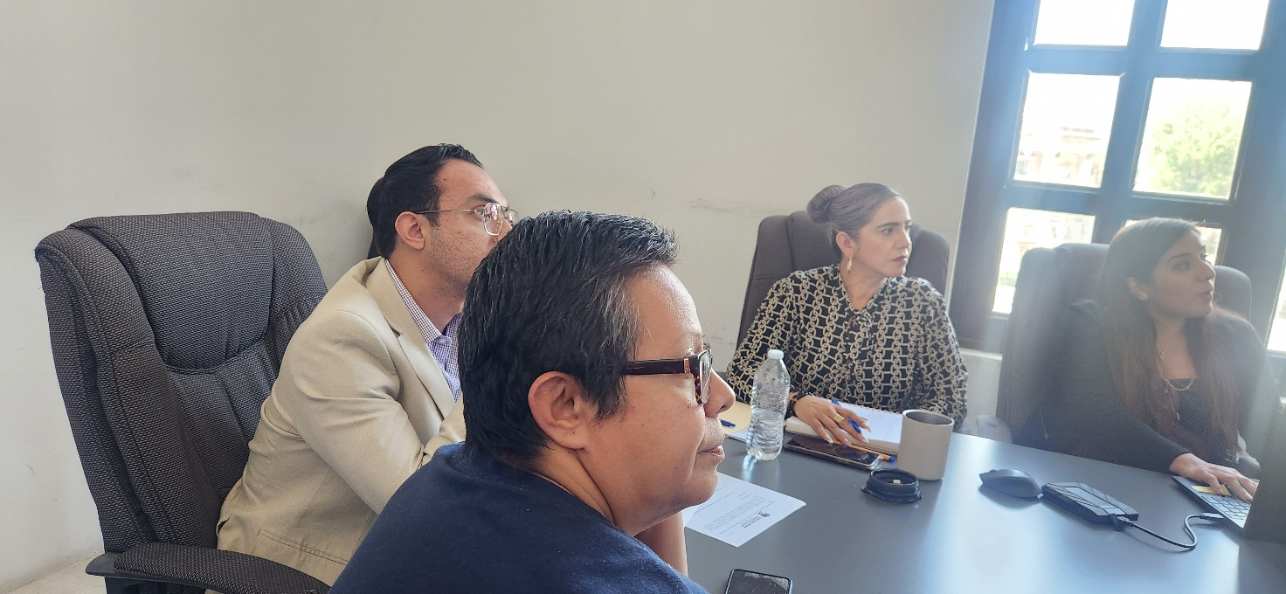

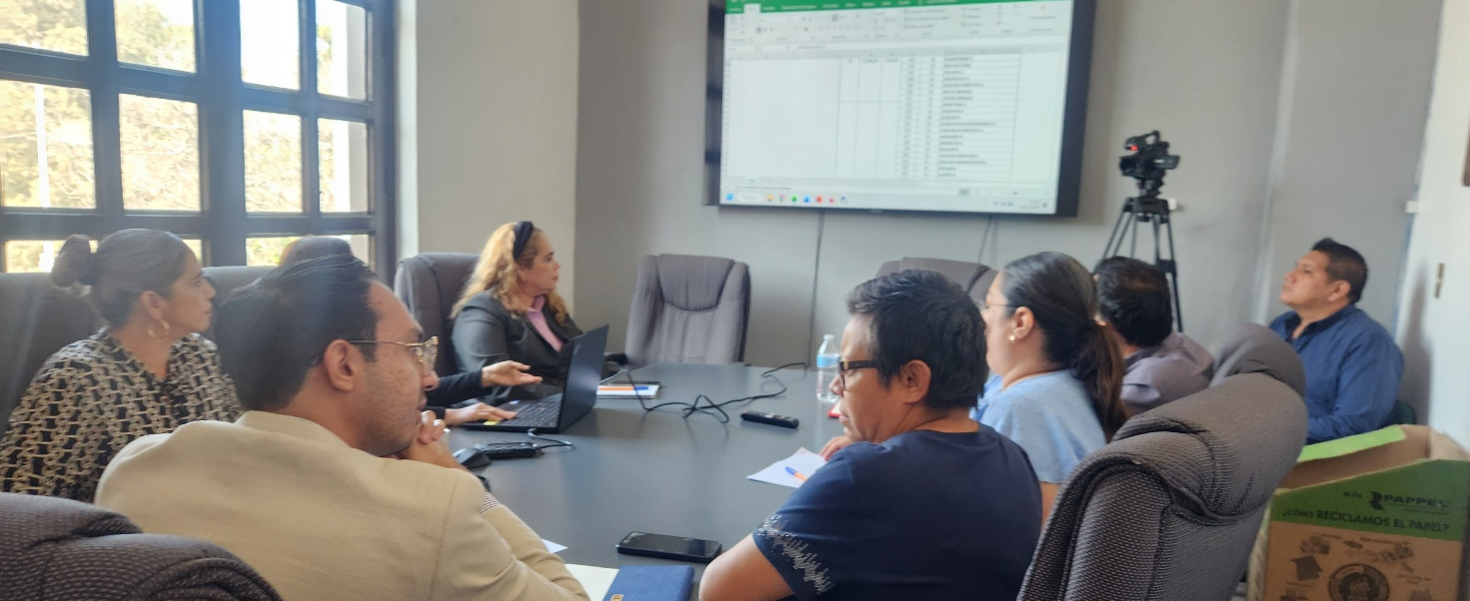

A t e n t a m e n t e:
Ciudad Guzmán, Municipio de Zapotlán el Grande, Jalisco. 16 de febrero de 2026.
Comisión Convocante
Edilicia Permanente de Hacienda Pública y Patrimonio Municipal

C. Miguel Marentes
Presidente.

____________________________ _____________________________
C. Claudia Margarita Robles Gómez C. María Hidania Romero Rodríguez
Síndica Regidor Vocal

_____________________________ ____________________________
C. José Bertín Chávez Vargas C. Gustavo López Sandoval
Regidor Vocal Regidor Vocal

La presente hoja de firmas corresponde al acta de SESION ORDINARIA 09 DE LA COMISIÓN EDILICIA PERMANENTE DE HACIENDA PÚBLICA Y PATRIMONIO MUNICIPAL celebrada el día 16 de febrero del año 2026- - - - - - - - - - - - - - - - - - - - - - - - - - - - - - - - - - - - - - - - - - - - - - - - - - - - - - - - - - - - - - - - - - - - - - - - - - - - - - - - - - - - - - - - - - - - - - - Conste- - - - - - - - - - - - - - - - - - - - - - - - - - - - - - - - - - - - - - - - - - - - - - -
MM/mgpa.

